GUÍA DE APRENDIZAJE
Nombre del Estudiante |  |  | Curso: 4 año A
Nombre del Estudiante |  |  | Fecha: 6 al 10 julio
Unidad:
O.A.(s): | Leer comprensivamente un poema, extrayendo información explicita e implícita y expresar su opinión (OA6)
Habilidad | Comprender – Interpretar - Expresar
Docente: | Lenka Castro Carrasco | Asignatura: | Lenguaje

Lee con mucha atención el texto
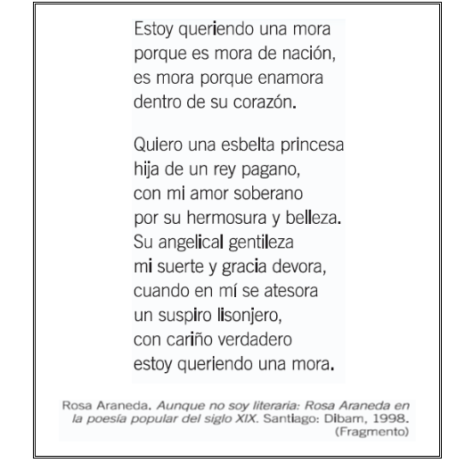
Ahora responde según lo que leíste
1.- ¿Qué quiere el hablante?  A. A una princesa mora.  B. A un rey pagano.  C. Una nación.  D. Un tesoro. | 2.- ¿Qué sentimientos transmite el poema?  A. Celos y molestia.  B. Vergüenza y rabia.  C. Cariño y admiración.  D. Libertad y esperanza.

3.- ¿Crees que es bueno expresar cariño por las personas que queremos? (2 puntos)

Sí __________ No ____________
4
¿Por qué?
__________________________________________________________________________________________________________________________________________________________________________________________________________________________________________________________________

4.- Elige un título adecuado para el poema.  A. La bella y el rey.  B. Historia de amor.  C. La mora y su amado.  D. Estoy queriendo una mora. | 5.- ¿Qué verso rima con Estoy queriendo una mora?  A. dentro de su corazón.  B. con cariño verdadero.  C. cuando en mí se atesora.  D. Quiero una esbelta princesa.
6.- En la segunda estrofa, ¿qué significa la expresión angelical gentileza?  A. Que la princesa es muy gentil.  B. Que los ángeles son muy gentiles.  C. Que la princesa es en realidad un ángel.  D. Que la gentileza es un don que solo tienen los ángeles. | 7.- ¿Qué significa en el poema la expresión mi amor soberano?  A. Que el amor es soberbio.  B. Que el amado quiere ser rey.  C. Que para el amado la mora es lo más importante  D. Que el amado ama más a la nación.

TAREA
Busca el significado de las siguientes palabras y anótalas en tu cuaderno
1.-esbelta
2.-pagano
3.-lisonjero
*Recuerda que van aparecer varios significados de una palabra y tú debes elegir la que se relacione con el texto.

SOLUCIONARIO
Pregunta | Respuesta
1 | A
2 | C
3 | personal
4 | personal
5 | C
6 | A
7 | C

